Морфологический анализ схем базирования и способов обработки роликов при шлифовании сферического торца

В.А. Парфенов, В.А. Прилуцкий

Сферический торец и образующая являются основными рабочими поверхностями роликов конических радиально-упорных и сферических подшипников. Выбор схемы базирования и способа обработки при шлифовании сферы торца оказывает непосредственное влияние на качество изготовления роликов, а также на долговечность, уровень шума и вибрации, момент трения и другие эксплуатационные показатели подшипников в целом [1, 2, 3, 4, 5].
Станки для шлифования сферических торцов в зависимости от рабочей поверхности шлифовального круга отнесены к двум группам: шлифование периферией или торцом шлифовального круга, осуществляемым врезной или круговой подачей [6]. Классификация [7] охватывает двенадцать схем шлифования в зависимости от прерывистости процесса (прерывистый, непрерывный), количества шпинделей, количества одновременно обрабатываемых торцов и способа установки (бесцентровый, центровый). Исследованы методы шлифования торцов бочкообразных роликов [8].
Существующие классификации схем шлифования являются неполными. Отсутствует системный подход в описании теоретических схем базирования существующих и возможных способов обработки и способов их реализации, основанный на теории базирования. Данная работа призвана восполнить данный пробел.
Установка роликов включает в себя базирование и закрепление. К критериям базирования отнесем: по методу базирования; по способу обработки; по типу связи; по характеру проявления; по комплекту баз; по характеру относительного движения базирующих поверхностей ролика с сопряженными контактирующими поверхностями приспособления; по наличию компенсации погрешностей.
Критерии закрепления ролика: по виду замыкания; по типу сил, создающих силовое замыкание; по источнику замыкающего усилия; по степени проявления замыкающих сил; по порядку выполнения закрепления; по типу силового контура. Предложенные критерии сводятся в схему (рис.1).

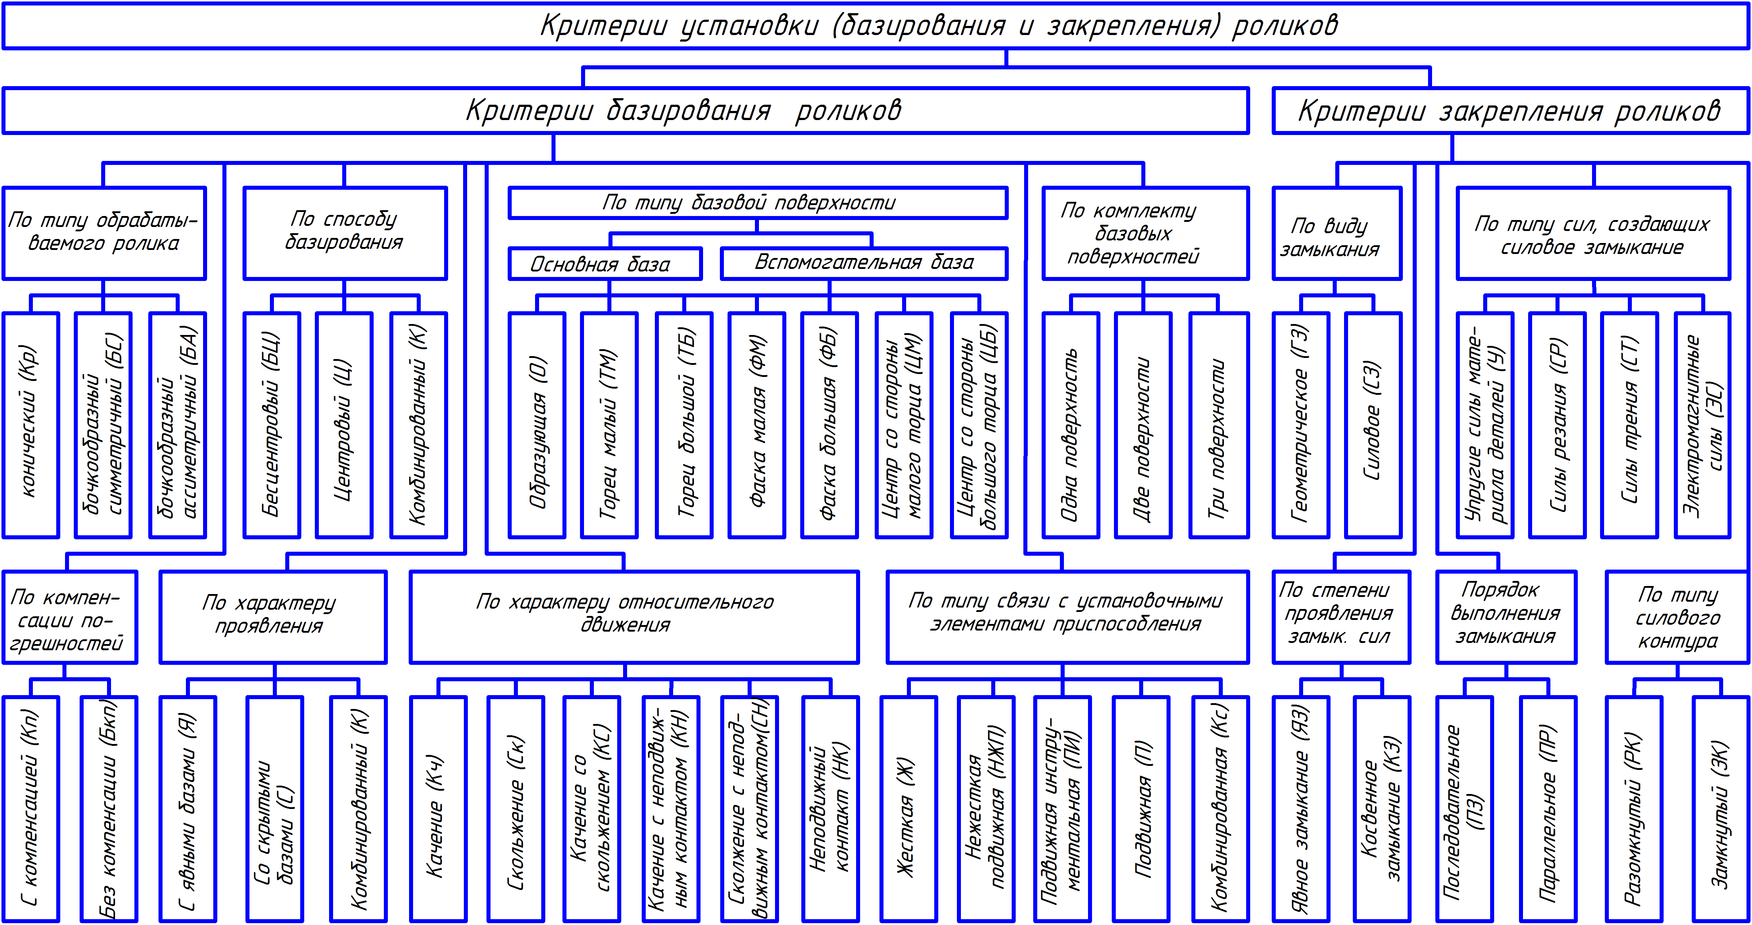
Рис.1. Критерии установки роликов при шлифовании сферического торца

Для анализа всех существующих и возможных вариантов базирования роликов, использовался морфологический метод [9, 10] (рис.2), который учитывал три группы из предложенных критериев (рис.1): базовая поверхность, определяющая положение ролика; вспомогательная базовая поверхность; характер проявления (Я, С) и способ базирования (Бц, Ц, К).
Каждой ячейке морфологического ящика может соответствовать несколько схем базирования в зависимости от схемы расположения опорных точек (о.т.). В свою очередь каждую схему базирования можно реализовать несколькими вариантами технологических систем.
Для выбора из рассматриваемых схем базирования наиболее рациональных, предлагаются следующие критерии их оценки:
- минимальные погрешности базирования и закрепления;
- минимальная длина кинематической размерной цепи;
- наличие компенсации погрешностей базирования и закрепления;
- степень устойчивости положения заготовки в процессе обработки;
- наличие силового замыкания;
- простота и легкость установки заготовки в приспособление;
- возможность технической реализации.
Сочетания с 1 по 49 представляют собой бесцентровые (Бц) способы базирования с установкой по явным (Я) базам; с 50 по 98 Бц способы базирования с установкой по скрытым (С) базам; с 99 по 147 – центровые (Ц) способы с Я-базами; с 148 по 196 Ц-способы с С-базами; с 197 по 245 – комбинированные (К) способы. Выполним анализ некоторых схем базирования и способов их реализации.
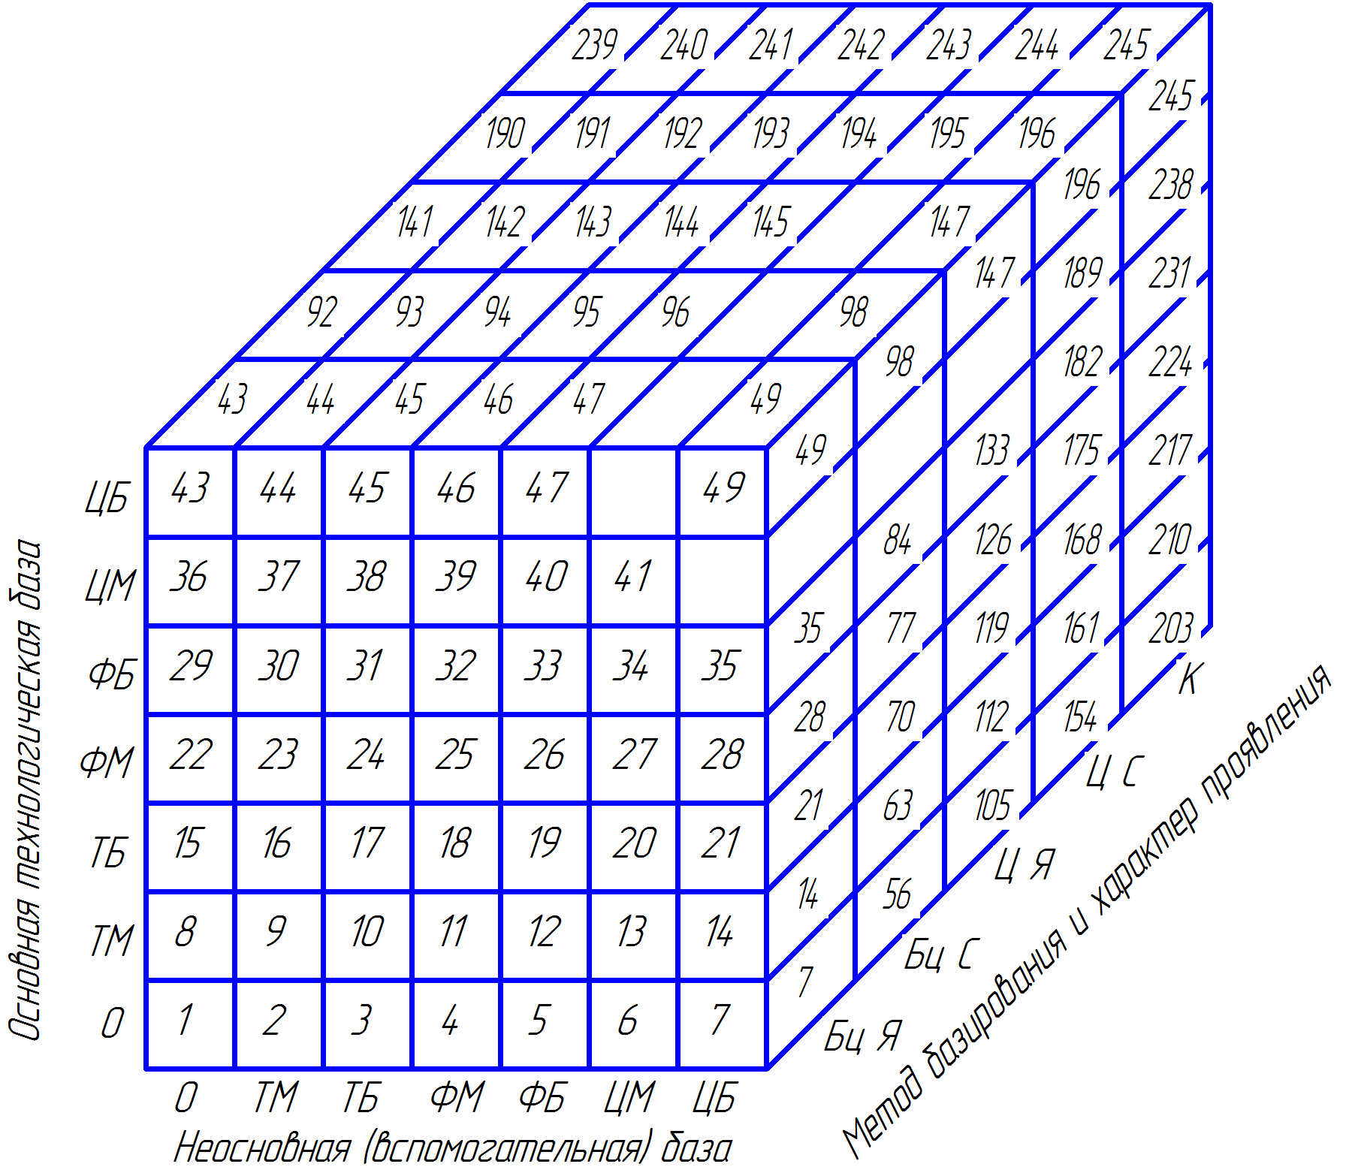
Рис.2. Морфологический ящик способов установки заготовок роликов при шлифовании сферического торца

Сочетанию 1 соответствует схема базирования 1а (рис.3) и четыре способа реализации: 1а1, 1а2, 1а3 и 1а4. В способе реализации 1а1 ролик устанавливается образующей по направляющей базе, реализуемой путем контакта ролика с торцевой поверхностью жесткого опорного диска 1 (о.т. 1,2). Диски установлены соосно и вращаются в противоположные стороны с разной угловой скоростью, обеспечивая вращение заготовки вокруг своей оси и оси круговой подачи. Этим реализуется опорная база (о.т.6). В процессе качения по дискам, заготовка вступает в контакт с боковую поверхностью паза сепаратора 3 , соосно установленного с дисками 1 и 2, чем реализуется направляющая база (о.т.3,4). Силовое замыкание осуществляется вторым жестким ведущим диском 2. Ролик фиксируется в осевом направлении между торцами дисков по опорной базе (о.т.5). Способ обработки - сквозной. Характер относительного движения – КС, тип связи - НЖП.
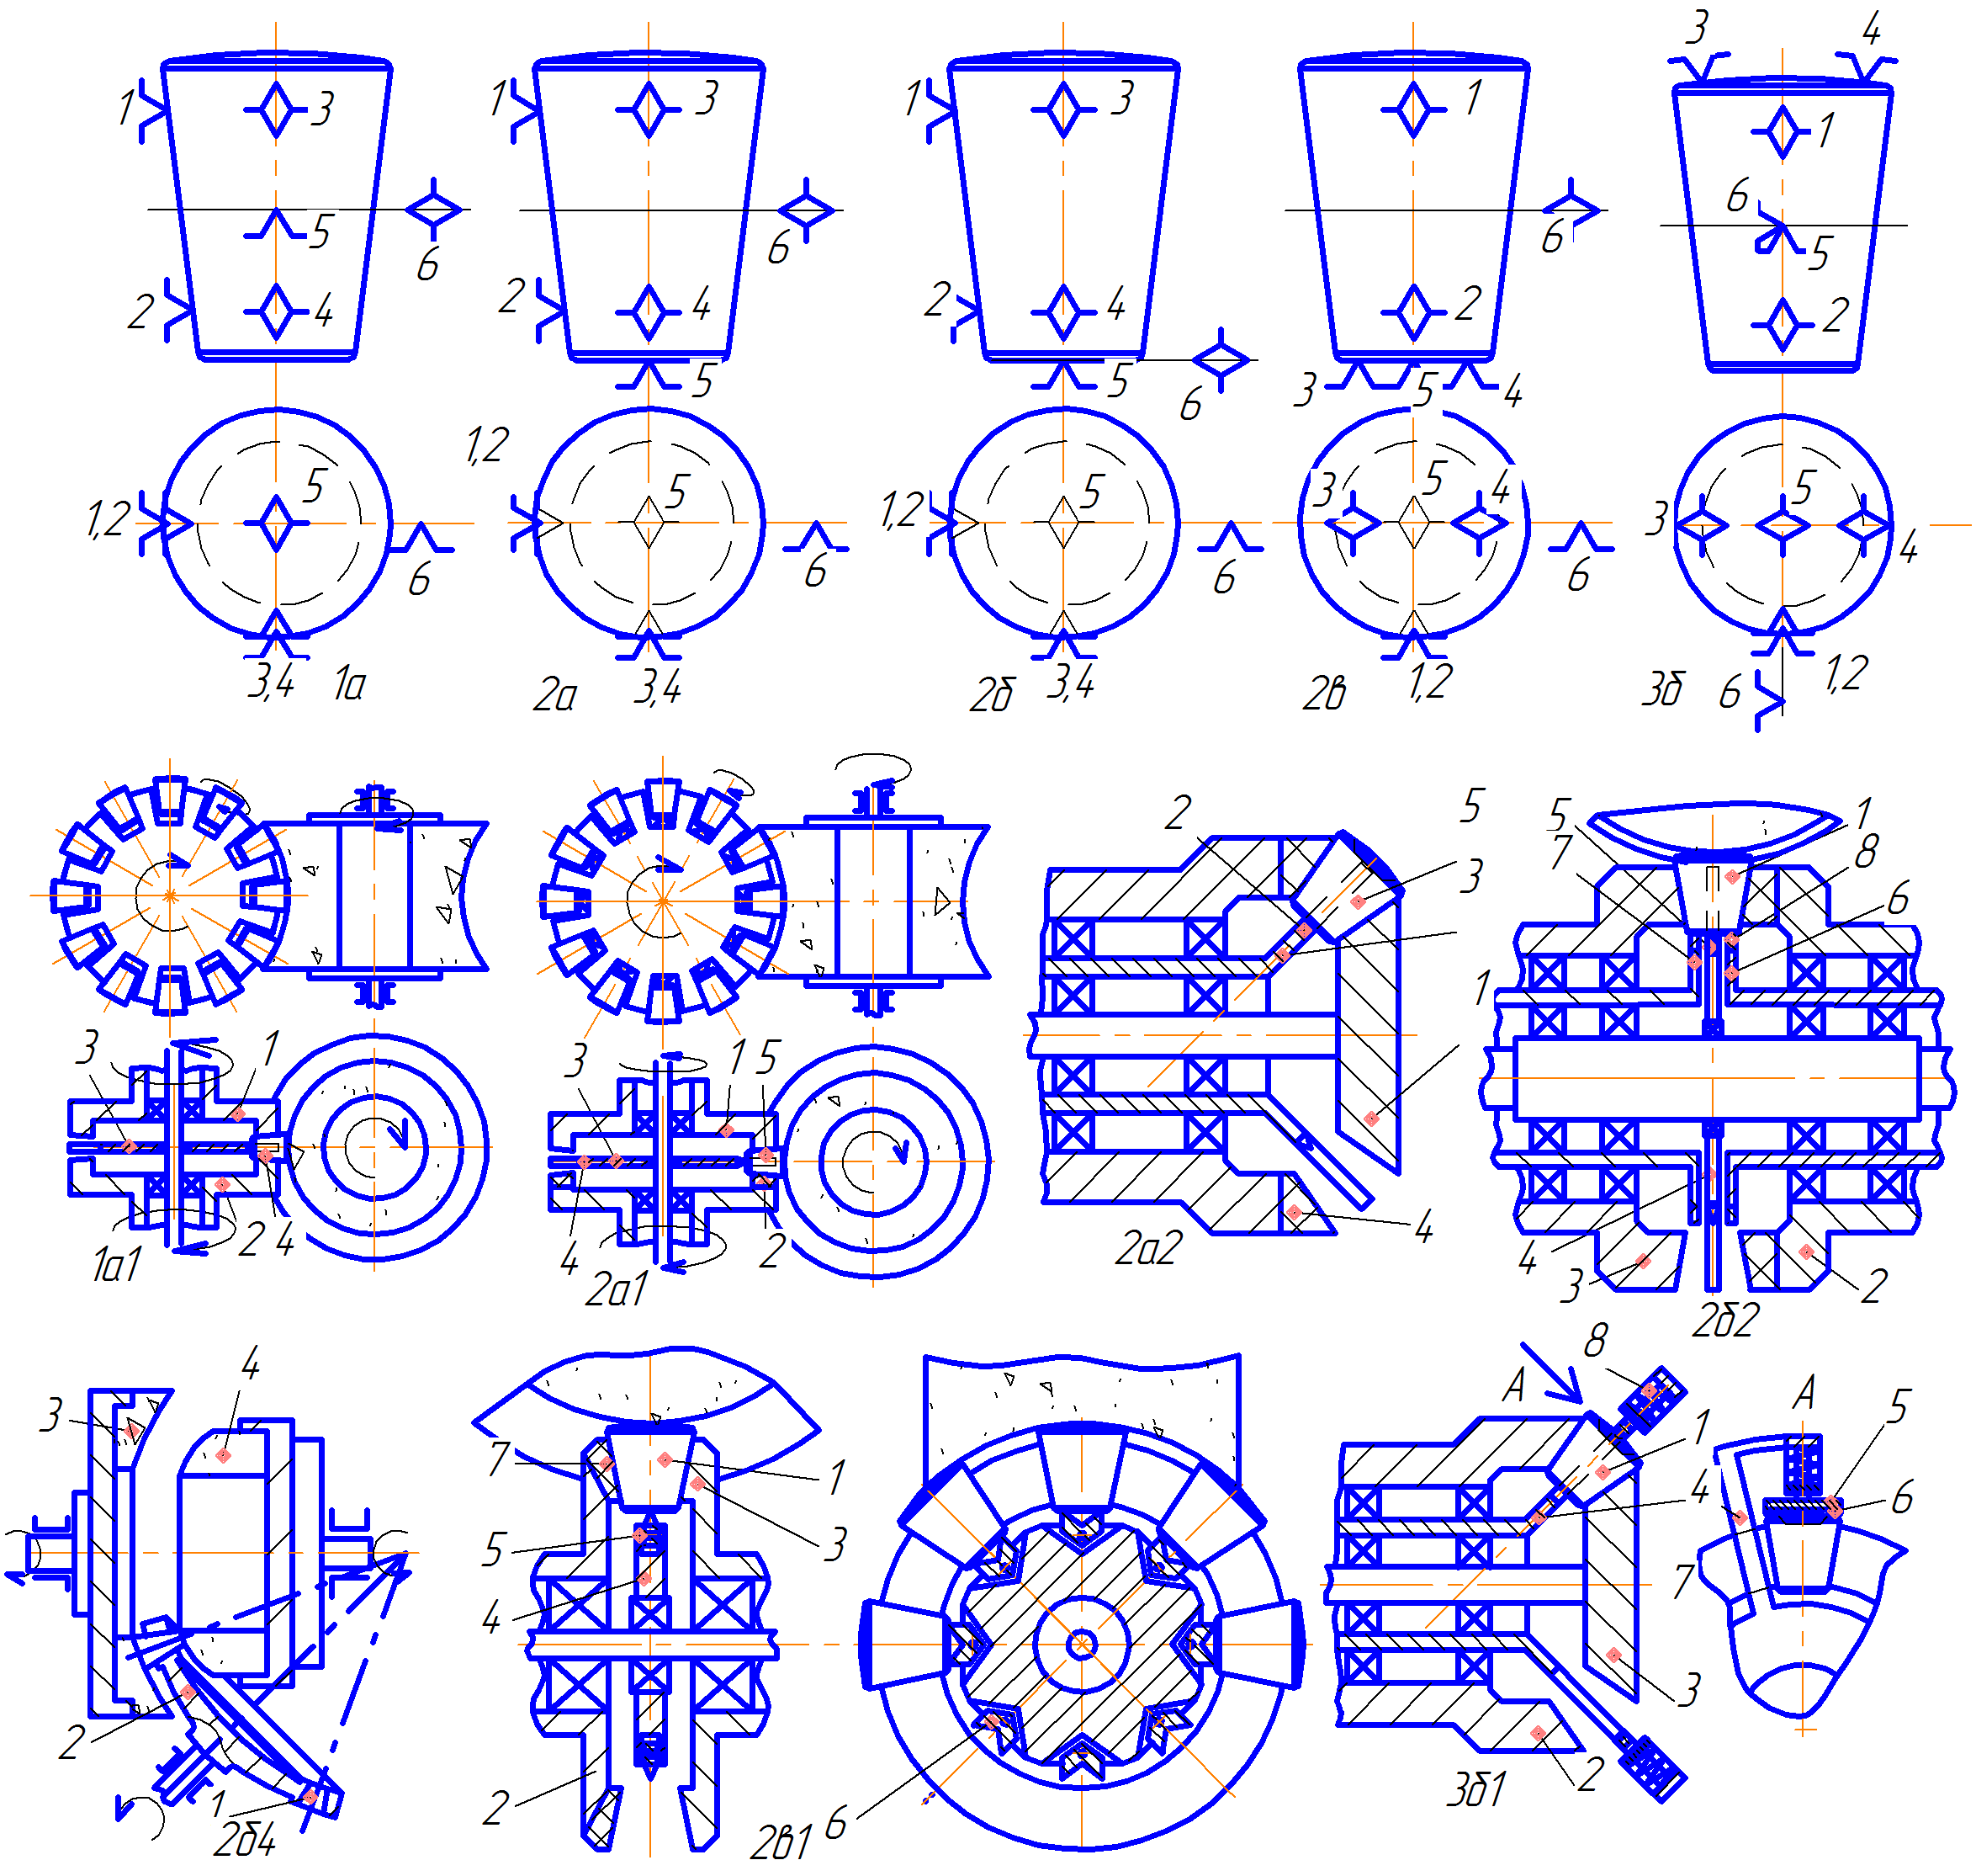
Рис.3. Схемы базирования 1а, 2а, 2б, 2в, 3б, известные способы реализации 1а1, 2а1, 2а2, 2б4 и предлагаемые способы 2б2, 2в1, 3б1

Недостатки схемы базирования 1а и всех способов ее реализации:
-значительная погрешности базирования, связанная с использование в качестве поверхности для базирования только одной поверхности – образующей;
-большая длина кинематической цепи и большое количество подвижных элементов базирования - 3;
-неудовлетворительное силовое замыкание, вызванное эффектом клина. Угол между осью и образующей у большей части номенклатуры конических роликов находится в диапазоне 0°30´…3°. Составляющая усилия резания Py, действующая вдоль оси заготовки, за счет малого угла, вызывает значительные разжимающие усилия между установочными элементами, вызывая их отжим и осевое смещение заготовок;
-отсутствие компенсации погрешности диаметра и угла на заготовке.
Сочетанию 2 соответствуют схемы базирования 2а, 2б и 2в (рис.3). В схеме 2а заготовка устанавливается образующей по двум направляющим базам, реализуемым с помощью двух пар опорных точек 1,2 и 3,4 и одной опорной базе, реализуемой опорной точкой 6. Малый торец является вспомогательной технологической базой и используется в качестве опорной базы (о.т.5) для установки заготовки в осевом направлении. Возможно несколько способов реализации схемы базирования 2а.
В способе 2а2 (рис.3) ось заготовки ролика в процессе круговой подачи описывает конус. Это дает возможность производить обработку роликов с Rсф>300мм.Недостатком способа является большая длина кинематической цепи и увеличенное количество подвижных элементов базирования - 3.
В схеме 3а (рис.3) заготовка ролика устанавливается образующей по направляющим базам (о.т.1,2 и 3,4) и опорной базе (о.т.5). Обрабатываемый сферический торец используется в качестве опорной базы для привода вращения заготовки ролика вокруг своей оси (о.т.6).
Сочетанию 4 соответствуют 5 схем базирования (рис.4). В способе 4а1 заготовка 1 устанавливается в осевом направлении образующей по направляющей (о.т.1,2) и опорной (о.т.5) базам между коническими поверхностями жестких дисков 2 и 3. Диски приводят во вращение заготовку 1 вокруг своей оси и оси круговой подачи, образуя опорную базу (о.т.6). Контакт ФМ с призмой 5 обеспечивает две опорных базы. Механизм компенсации погрешности между основной (О) и вспомогательной (ФМ) технологическими базами выполнен в виде подпружиненных амортизаторов 4 в основании призм 5, установленных на корпусе сепаратора 6.
Ячейке 5 соответствуют 5 теоретических схем базирования (рис.4). Привод вращения ролика осуществляется по ФБ от приводного упругого круга из фрикционного материала.
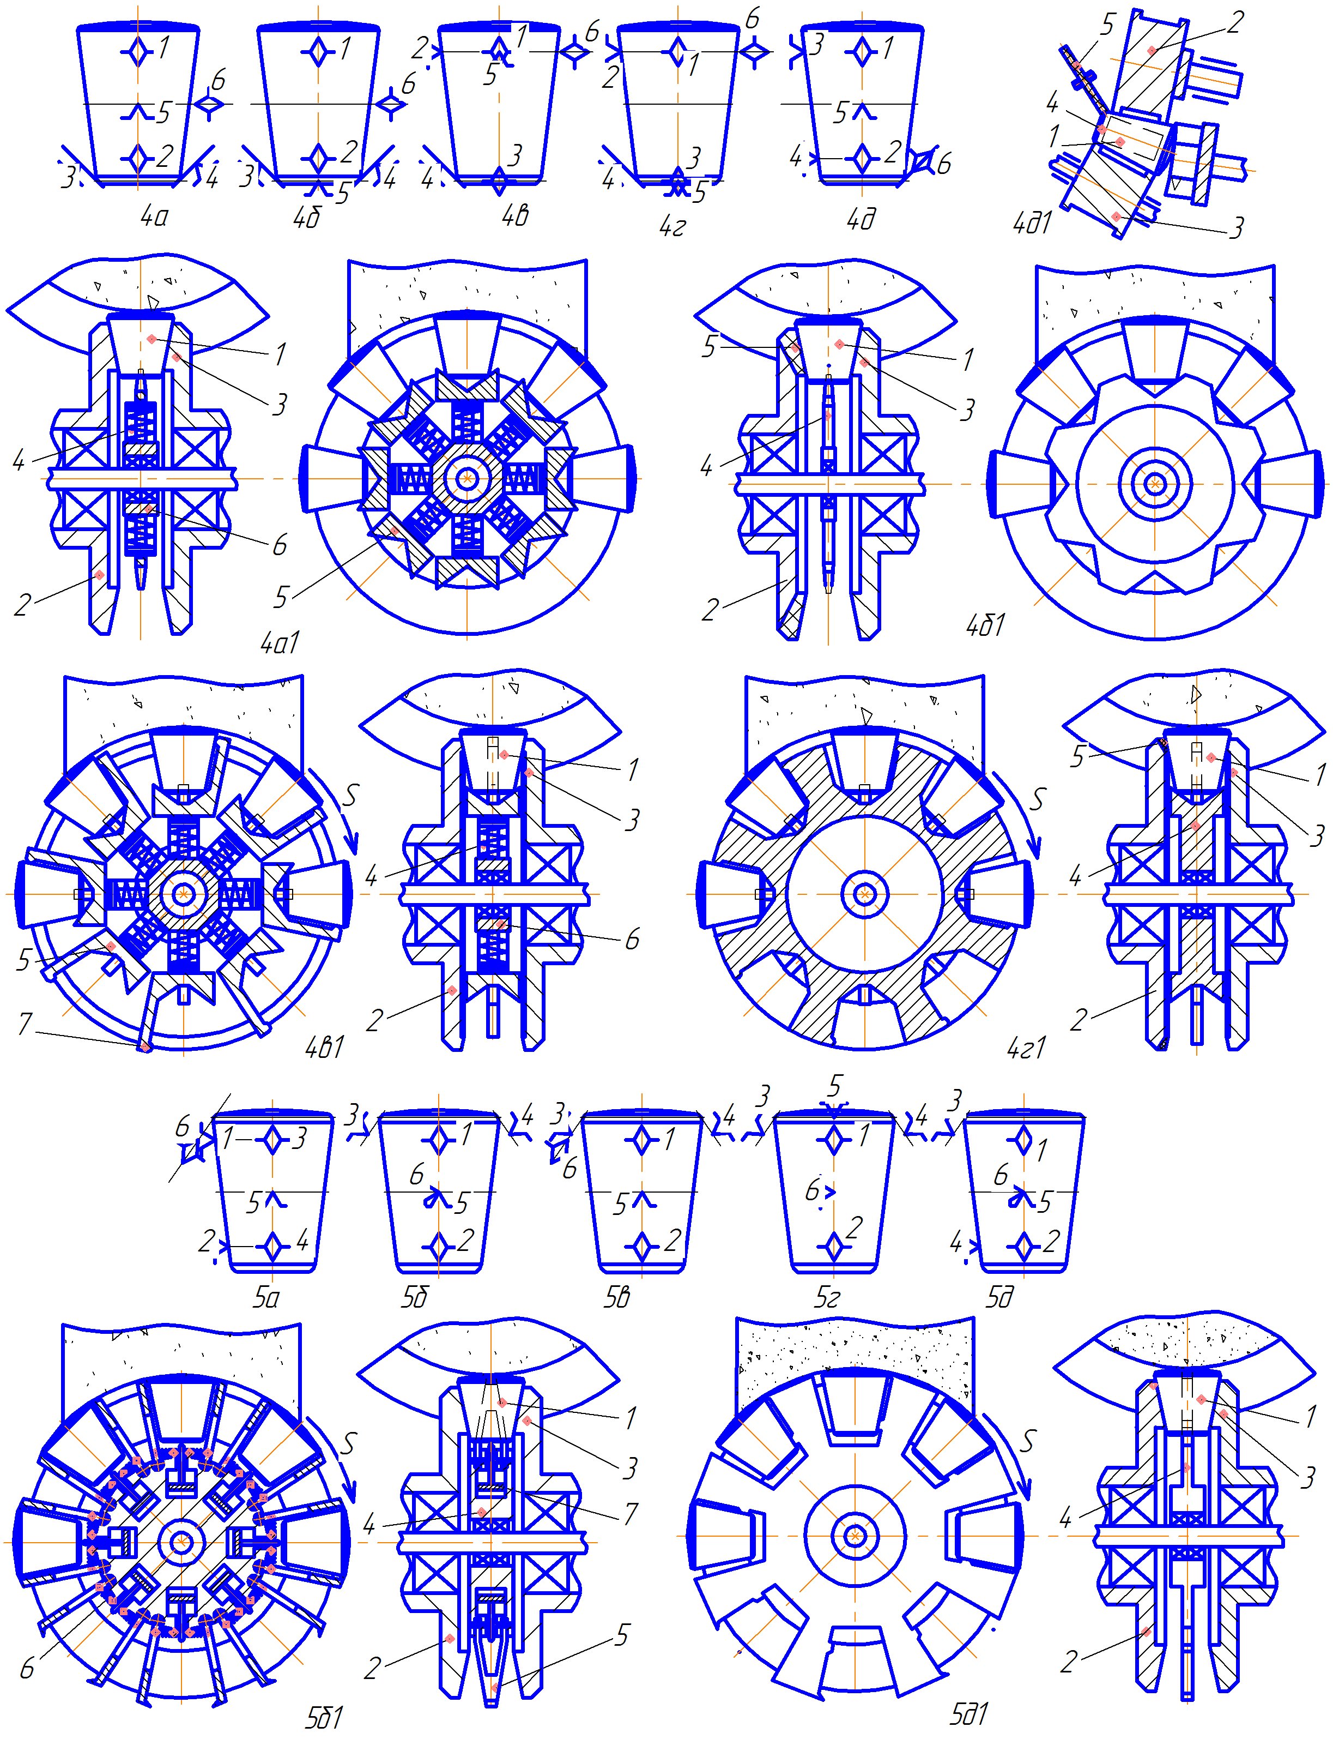
Рис.4. Схемы базирования 4а, 4б, 4в, 4г, 4д, 5а, 5б, 5в, 5г, 5д и предлагаемые способы реализации 4а1, 4б1, 4в1, 4г1, 4д1, 5б1, 5д1.

Сочетанию 6 соответствуют две схемы базирования (рис.5). Особенностью схем является наличие с ТМ заготовок центровой фаски, обеспечивающее возможность установки заготовки на неподвижный либо вращающийся центр.
Сочетанию 7 соответствуют две схемы базирования 7а и 7б (5). Базирование заготовки ролика со стороны обрабатываемого ТБ происходит путем контакта центрового отверстия заготовки с плавающим либо жестким центром.
В сочетаниях 9 (58), 11 (60), 13 (62), 17 (66), 19 (68), 21 (70), 23 (72), 25 (74), 27 (76), 31 (80), 33 (82), 35 (84), 37 (86), 39 (88), 41 (90), 45 (94), 47 (96), 49 (98) отсутствует нормальное силовое замыкание.
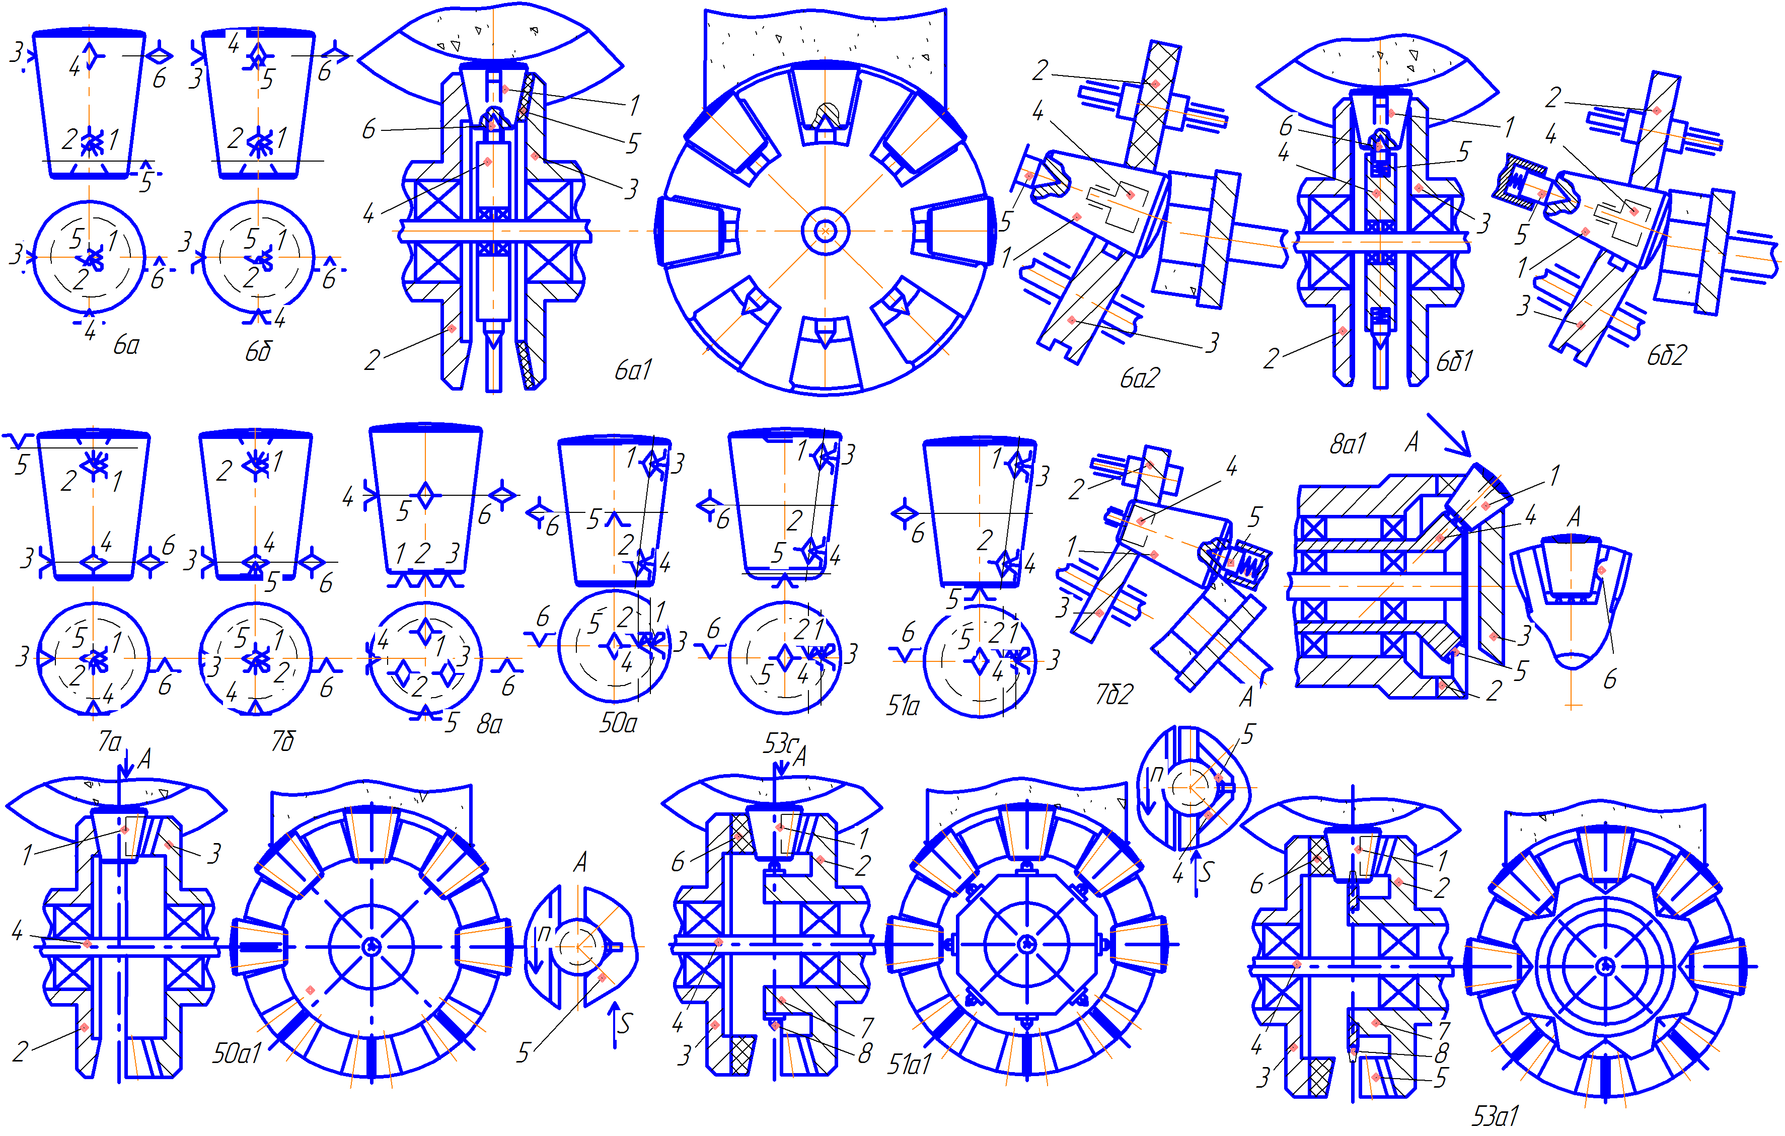
Рис.5. Схемы базирования 6а, 6б, 7а. 7б, 8а, 50а, 51а, 53а и предлагаемые способы реализации 6а1, 6а2, 6б1, 6б2,7б2, 8а1, 50а1, 51а1, 53а1

Сочетание 50, предполагающее бесцентровый метод базирования по скрытым базам, имеет одну схему базирования 50а и два возможных способа реализации: 50а1 для сквозного способа обработки (рис.5), 50а2 для врезного штучного способа обработки.
Реализацией схемы базирования 51а в виде возможного способа 51а1 стал способ шлифования сферических торцов конических роликов (Патент RU 2351454 C2). Основными преимуществами являются: базирование по скрытой базе – плоскости симметрии, проходящей через ось заготовки; минимальная длина кинематической цепи и минимальное количество подвижных элементов – 2. Все базирующие элементы (о.т.1.2,3,4,5) расположены на жестком диске 2. Упругий диск вращает заготовку вокруг своей оси и компенсирует погрешности формы и размера образующей (диаметр, угол, отклонение от круглости). Заготовка в процессе обработки имеет устойчивое положение и нормальное силовое замыкание. За счет прогиба упругого материала 6, площадь контакта с заготовкой увеличена. Заготовка легко устанавливается в приспособление. Конструкция предполагает простоту и легкость установки заготовки. Применен наиболее прогрессивный высокопроизводительный бесцентровый метод базирования и сквозное шлифование как наиболее производительное.
Аналогичным образом были разобраны и проанализированы все 245 ячеек морфологического ящика (рис.2). Выявлены и классифицированы все возможные схемы базирования.
Проведенный анализ позволил определить наиболее рациональные способы базирования заготовок при шлифовании сферы и возможные способы их реализации.
Выявлено 26 неизвестных ранее оригинальных способов базирования и предложены схемы их реализации.
На основании проведенного анализа сформулированы основные тенденции в развитии оборудования для шлифования сферических торцов роликов:
1. Переход на прогрессивные бесцентровые методы базирования заготовки, как обеспечивающие наибольшую производительность, качество и точность процесса шлифования. В первую очередь это касается производства серийных и массовых типов роликов. Применение центровых методов базирования оправдано при серийном и мелкосерийном производстве и обработке нестандартных роликов.
2. Внедрение базирования заготовок по скрытым базам, обеспечивающим повышение точности установки не менее чем вдвое.
3. Совмещение конструкторских баз ролика (О, ТБ), определяющих положение ролика в подшипнике и технологических, используемых при базировании ролика в процессе обработки.
4. Использование в качестве базирующих поверхностей заготовки, имеющих наибольшую протяженность (О, ТМ, ТБ) для обеспечения минимальной погрешности установки.
5. Использование сквозного способа обработки, вместо врезного, как имеющего наибольшую производительность. При отсутствии такой возможности, применение группового способа обработки.
6. Разработка конструкций устройств, обеспечивающих компенсацию формы, размеров и взаимного расположения поверхностей заготовки.
7. Уменьшение кинематической размерной цепи и сокращение числа взаимно подвижных базирующих элементов приспособления.
9. Внедрение технологии и разработка оборудования для одновременного шлифования рабочих поверхностей заготовки ролика: образующей и сферического торца, для обеспечения точности взаимного расположения в подшипнике.
  - Совмещение обработки с одной установки заготовки сразу нескольких операций шлифования, например, чистового и окончательного шлифования сферического торца.

Литература:
1. Бережинский В.М., Русских С.П., Пирогов Е.А. Проектирование торцового упора в коническом роликовом подшипнике [Текст] // М.: Тр. ВНИПП, Конструкции, исследования и испытания подшипников. 1984. №2, с.70-78.
2. Булычев В.А., Ковалев А.В., Михайлов Н.Н. Исследование, разработка и внедрение технологических методов снижения шума и повышения точности конических роликов номенклатуры ВАЗ, КАМАЗ [Текст] // Отчет о НИР. - Тольятти: Тольяттинский политехнический институт, 1981. – 77 с.; ил.
3. Грищенко, В.И. Снижение вибрации и шума конических роликоподшипников улучшением геометрии рабочих поверхностей их деталей [Текст] - М.: Тр. ВНИПП, 1978. №4, с.19-31.
4. Tandon N., Choudnury A. A review of vibration and acoustic measurement methods for the detection of defects in rolling element bearings // Tribology International, 1999. - №32. – pp. 469–480.
5. Kiral Z., Karagulle H. Vibration analysis of rolling element bearings with various defects under the action of an unbalanced force // Mechanical Systems and Signal Processing, 2006. - №20. - pp. 1967–1991.
6. Зарецкий, А.В. Исследование бесцентрового шлифования торцовых сферических поверхностей [Текст]: дис. канд. техн. наук. – М: Московский станкоинструментальный институт , 1970.- 138с.
7. Михайлов, Н.Н. Исследование двустороннего торцевого сферического шлифования конических роликов подшипников качения [Текст]: дис. канд. техн. наук. – Куйбышев: КуАИ, 1971.- 199с.
8. Ящерицын, П.И. и др. Новое в технологии шлифования сферических поверхностей [Текст] - Мн.: Вышэйш. Школа, 1982.- 144с.
9. Шегельман И.Р. К построению методологии анализа и синтеза патентоспособных объектов техники [Электронный ресурс] // «Инженерный вестник Дона», 2012, №3. – Режим доступа: http//ivdon.ru/magazine/archive/n3y2012/908 (доступ свободный) – Загл. c экрана. – Яз. рус.
10. Горностаев В.Н. Краткий обзор работ в области развития методологии анализа и синтеза патентоспособных объектов техники [Электронный ресурс] // «Инженерный вестник Дона», 2013, №4. – Режим доступа: http://ivdon.ru/magazine/archive/n4y2013/1904 (доступ свободный) – Загл. c экрана. – Яз. рус.

